O Programa de Apoio ao Desenvolvimento Tecnológico da Indústria de
Semicondutores (PADIS)

FELIPE SOUZA
GUSTAVO FELIPE
JORGE DARLIM
LAURO BRIZIDIO

RELATÓRIO - USO BÁSICO DO GIT PARA VERSIONAMENTO DE PROJETOS HDL

MANAUS - AM
2025
SUMÁRIO
1. Introdução 3
2. Objetivos 3
3. Materiais e Softwares Utilizados 3
4. Resultados Experimentais 4
4.1. Verificação das permissões administrativas 4
4.2. Gerenciamento de Pacotes (apt ou yum) 4
4.3. Variáveis de Ambiente Shell (.bashsrc) 5
4.4. Manipulação de Logs e Debugging 6
4.5. Makefile 7
4.6. Uso básico do Git 7
5. Conclusão 9
6. Referências Bibliográficas 9

1. Introdução

O sistema operacional Linux é amplamente utilizado em servidores, sistemas embarcados e ambientes de desenvolvimento devido à sua estabilidade, segurança e flexibilidade. Para administradores e profissionais de tecnologia, dominar comandos básicos, a estrutura do sistema de arquivos, permissões e automação por meio de scripts é essencial.

Este exercício teve como propósito aplicar, na prática, os principais conceitos relacionados ao gerenciamento de pacotes, configuração de variáveis de ambiente, análise de logs, criação de Makefiles e utilização básica do Git para o versionamento de projetos HDL. Esses conhecimentos, quando integrados, tornam-se essenciais tanto para automatizar rotinas quanto para compreender de maneira mais profunda o funcionamento interno de sistemas baseados em Linux.

2. Objetivos
- Instalação e gerenciamento de pacotes utilizando os comandos apt ou yum.
- Criação e manipulação de variáveis de ambiente em arquivos de shell, como .bashrc e .profile.
- Manipulação e leitura de arquivos de log para diagnosticar erros comuns.
- Criação de um Makefile simples para automatizar a compilação de um módulo HDL.
- Utilização básica do Git para versionar o projeto criado..

3. Materiais e Softwares Utilizados
- Sistema operacional Linux (Ubuntu 20.04 LTS — simulado)
- Terminal (bash)
- Git
- Github

4. Resultados Experimentais

4.1. Verificação das permissões administrativas
Para verificar se o usuário possuía permissões administrativas, foi executado o comando sudo whoami no terminal. Esse comando solicita ao sistema que execute uma operação como superusuário. Ao ser concluído com sucesso e retornar a palavra “root”, confirmou-se que o usuário tinha acesso ao modo administrativo por meio do sudo.

Comandos:

sudo whoami

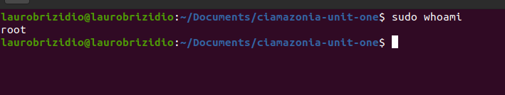
Figura 1 - Permissão sudo
Fonte: Autores (2025)

4.2. Gerenciamento de Pacotes (apt ou yum)
Para verificar se determinados pacotes estavam instalados no sistema, foram utilizados comandos que listam todos os pacotes presentes no gerenciador apt. Em seguida, aplicou-se um filtro usando grep para localizar apenas os pacotes desejados.
Dessa forma, ao executar apt list --installed | grep htop e apt list --installed | grep git, o usuário pôde identificar rapidamente se os pacotes htop e git encontravam-se instalados na máquina.

Comandos:
sudo apt list —instaled | grep htop
sudo apt list –instaled | grep git
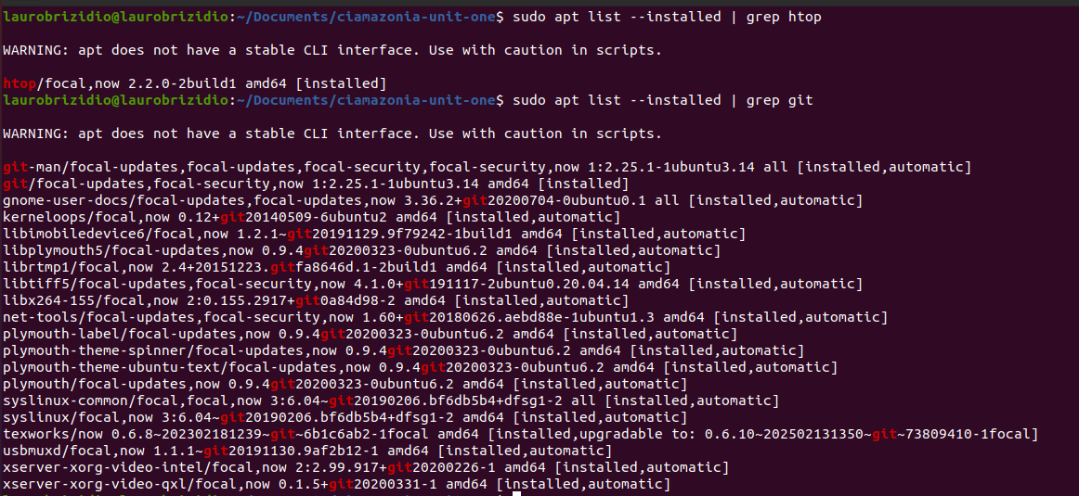
Figura 2 - Listagem dos pacotes git e htop
Fonte: Autores (2025)

Comandos:

sudo apt remove htop

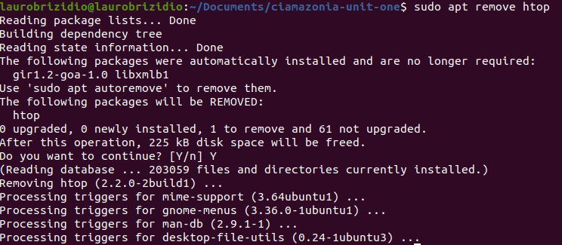
Figura 3 - Remoção do pacote htop
Fonte: Autores (2025)

4.3. Variáveis de Ambiente Shell (.bashsrc)
Para configurar uma variável de ambiente temporária, foi utilizado o comando `export PROJETO_HDL="Aluno_Lauro"`, que define o valor da variável apenas para a sessão atual do terminal. Em seguida, executou-se o comando `echo $PROJETO_HDL` para verificar se a variável havia sido criada corretamente. A saída exibiu o valor configurado, confirmando que a variável estava ativa no ambiente.
Comandos:
export PROJETO_HDL=”Aluno_Lauro”
echo $PROJETO_HDL

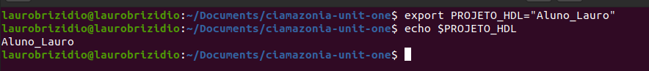
Figura 3 - Criando variável temporária $PROJETO_HDL
Fonte: Autores (2025)


Figura 4 - Adicionado a variavel como permanente no .bashrc
Fonte: Autores (2025)

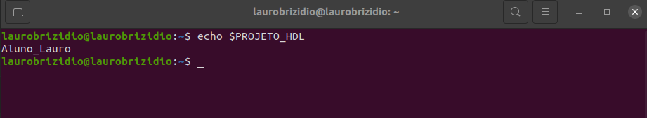
Figura 5 - Recarregando as configurações
Fonte: Autores (2025)

4.4. Manipulação de Logs e Debugging
Para realizar a análise dos logs do sistema, foi utilizado o comando cat /var/log/syslog | grep error, que permite visualizar o conteúdo do arquivo de log e, simultaneamente, filtrar apenas as linhas que contêm a palavra “error”. Dessa forma, o usuário conseguiu identificar rapidamente mensagens de erro registradas pelo sistema, facilitando o processo de debugging e verificação de eventos relevantes.

Comandos:

cat /var/log;syslog | grep error

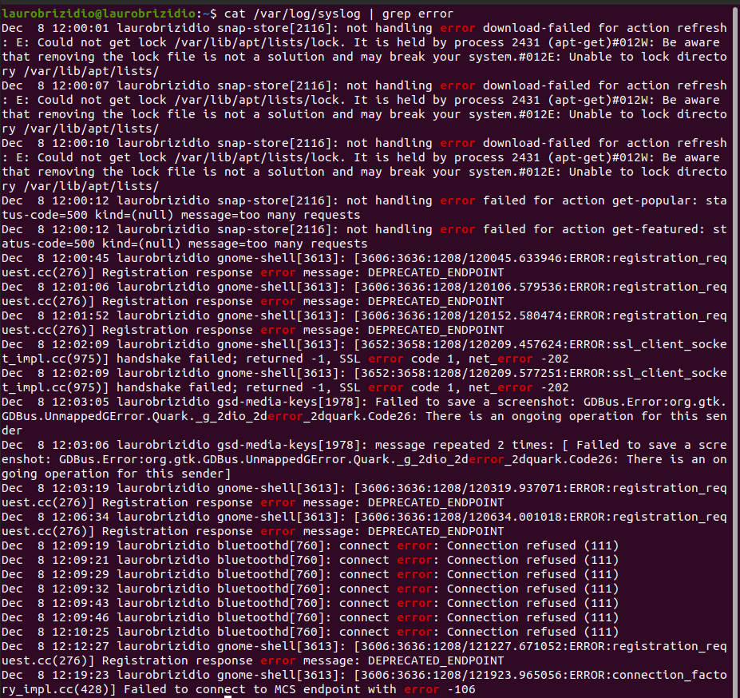
Figura 6 - Resultados dos comandos cat /var/log | grep error
Fonte: Autores (2025)

4.5. Makefile

Para validar a presença do arquivo Makefile no diretório de trabalho, foi utilizado o comando ls, que lista todos os arquivos presentes na pasta atual. Após confirmar que o arquivo estava disponível, executou-se o comando make, responsável por iniciar o processo definido dentro do Makefile. O comando foi processado corretamente, indicando que o Makefile estava configurado e acessível no diretório.

Comandos:
ls
make

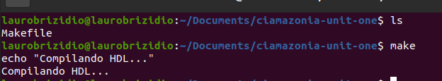
Figura 7 - Criando e executando o arquivo Makefile
Fonte: Autores (2025)

4.6. Uso básico do Git
Para iniciar o versionamento do projeto, foi criado um repositório Git no diretório de trabalho. Em seguida, adicionou-se um arquivo de documentação inicial e verificou o estado do repositório para identificar os arquivos pendentes de versionamento. Após isso, incluiu o arquivo na área de stage e registrou o primeiro commit, consolidando a versão inicial do projeto. Posteriormente, adicionou o Makefile ao controle de versão e realizou um novo commit. Por fim, configurou o repositório remoto e enviou as alterações para a branch principal, concluindo o fluxo básico de uso do Git.

Comandos:
git init
vim README.md
git status
git add README.md
git commit -m “Primeiro commit”
git add Makefile
git push -u origin master

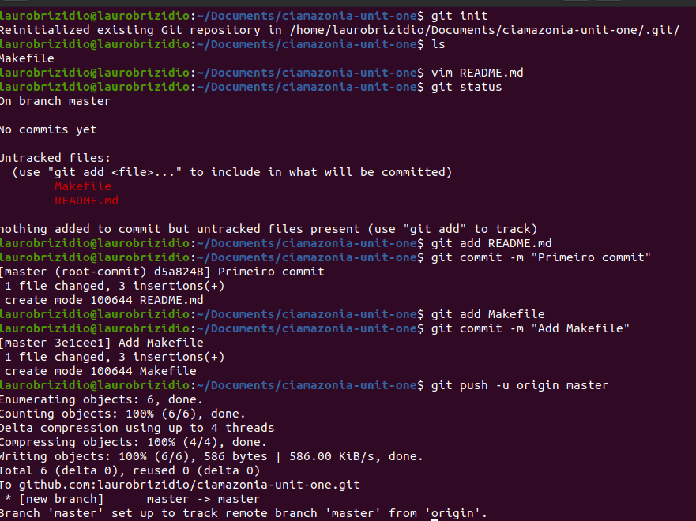
Figura 8 - Inicializando repositorio Git e fazendo commits
Fonte: Autores (2025)

Comandos:
git log

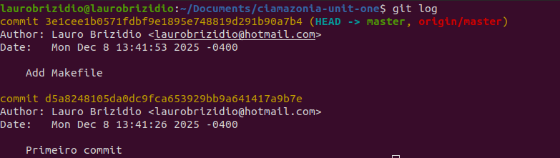
Figura 9 - Executando o comando git log
Fonte: Autores (2025)

5. Conclusão
A realização desta prática permitiu compreender, de forma integrada, como os principais recursos do ambiente Linux apoiam o fluxo de desenvolvimento de projetos em HDL. O uso do gerenciador de pacotes mostrou a importância da instalação e manutenção de ferramentas essenciais, enquanto a configuração de variáveis de ambiente e aliases evidenciou como a automação simplifica o trabalho diário do desenvolvedor. A análise de logs reforçou a necessidade de diagnosticar problemas de forma sistemática, habilidade indispensável em qualquer ambiente de software. Além disso, a criação de um Makefile demonstrou como processos repetitivos podem ser organizados e executados com eficiência. Por fim, a utilização do Git consolidou o entendimento sobre versionamento, garantindo controle, segurança e rastreabilidade das modificações no projeto. Assim, a tarefa integrou conceitos fundamentais que servem como base para práticas profissionais mais robustas e estruturadas.

6. Referências Bibliográficas
[1] Arquivo da disciplina: Tarefa – Unidade 1, Capítulo 2
[2] Documentação oficial do Linux: https://www.kernel.org/doc/html/latest/
[3] GNU Bash Manual: https://www.gnu.org/software/bash/manual/
[4] Guia Makefile simples: https://makefiletutorial.com

